Министерство образования и науки РФ
федеральное государственное автономное образовательное учреждение высшего образования
«Омский государственный технический университет»

Факультет (институт) | Информационных технологий и компьютерных систем
Кафедра | Информатики и вычислительной техники

Отчётная работа

по дисциплине | Учебная практика
на тему | Разработка программ анализа данных

Пояснительная записка

 |  |  | Студента (ки) |  |  |  | Шмидта Антона Владиславовича
 |  |  |  |  |  |  | фамилия, имя, отчество полностью
 |  |  | Курс | 1 |  |  |  | Группа |  | ИВТ-244
 |  |  | Направление (специальность) |  |  |  |  |  |  | 09.03.01 –
 |  |  | Информатика и вычислительная техника
 |  |  | ^{код, наименование}
 |  |  | Руководитель |  |  |  | От организации Вахний Т.В.
 |  |  |  |  |  |  | ^{ученая степень, звание}
 |  |  | От университета Симоненко А.Е.
 |  |  | ^{фамилия, инициалы}
 |  |  | Выполнил (а)
 |  |  |  |  |  |  | ^{дата, подпись студента (ки)}
 |  |  | К защите
 |  |  |  |  |  |  | ^{дата, подпись руководителя}
 |  |  | Выполнение и подготовка к защите отчёта по практике |  |  |  |  | Защита отчёта по практике |  |  |  | Итоговый рейтинг
 |  |  | Проект (работа) защищен (а) с оценкой

Омск 2025

Содержание
Введение 3
1. РЕФЕРАТ ПО ТЕМЕ ТЕСТИРОВАНИЕ ПО 4
1.1 Цели и задачи тестирования программного обеспечения 4
1.2 Классификация и типология тестирования 4
1.3 Методологии и подходы к тестированию 5
1.4 Инструменты и автоматизация тестирования 5
1.5 Заключение 6
2 ПРОГРАММИРОВАНИЕ В ОБЪЕКТНО-ОРИЕНТИРОВАННОМ СТИЛЕ 7
2.1 Описание хода выполнения работы 7
2.2 Вывод по разработке приложения 11
3 РЕШЕНИЕ ЗАДАЧ ПО АНАЛИЗУ ДАННЫХ 12
3.1 Описание хода выполнения работы 13
3.2 Вывод по разработке приложения 14
Заключение 15
Список использованных источников 16

Введение
Отчёт содержит 32 с., 5 рис., 6 ист., 1 прил.
Практика – это одна из важнейших составляющих профессиональной подготовки специалистов. Цель практики по получению первичных профессиональных умений и навыков состоит в применение полученных знания и умения из области теории в область повседневной профессиональной деятельности. А также с целью приобретения первоначального практического опыта и подготовки будущего специалиста к самостоятельной трудовой деятельности.
Реализация данной цели предусматривает решение следующих задач:
- закрепление и углубление теоретических и практических знаний по программированию на Python;
- приобретение практических профессиональных умений и навыков по избранной специальности;
- развитие и углубление навыков программирования.
В процессе работы проводились исследования отдельных приложений для разработки программ, такие как PyCharm и Visual Studio Code.
Прохождение учебной практики было реализовано на базе ФГБОУ ВО «ОмГТУ» с 23 июня по 5 июля 2025 года.

1. РЕФЕРАТ ПО ТЕМЕ ТЕСТИРОВАНИЕ ПО
Тестирование программного обеспечения занимает одно из центральных мест в процессе разработки современных программных систем. По мере усложнения технологий и расширения применения программных продуктов в критически важных сферах — таких как медицина, транспорт, финансы — возрастает необходимость обеспечения их надёжности. Тестирование рассматривается не как заключительный этап разработки, а как неотъемлемая часть жизненного цикла программного обеспечения. Оно представляет собой систематизированный процесс выявления и устранения ошибок до их попадания к конечному пользователю.
Разработка программных продуктов без систематического тестирования приводит к появлению скрытых дефектов, которые могут проявиться в самый неожиданный момент. Именно поэтому уже на ранних этапах проектирования формулируются стратегии тестирования, определяются уровни покрытия и критерии приёмки. Такой подход позволяет строить надёжные и устойчивые к ошибкам системы, особенно если речь идёт о массовом или промышленном программном обеспечении, где сбои недопустимы.

1.1 Цели и задачи тестирования программного обеспечения
Основная цель тестирования — обеспечение качества программного продукта. Однако под этим термином скрывается целый комплекс задач, связанных с проверкой, верификацией и валидацией. Качество невозможно измерить напрямую, поэтому используются разнообразные метрики, такие как количество обнаруженных дефектов, плотность ошибок, стабильность версий, процент покрытия кода тестами.
Важно понимать, что тестирование не гарантирует отсутствие ошибок, но значительно снижает вероятность их возникновения при эксплуатации. За счёт системного подхода удаётся не только зафиксировать сбои, но и выявить закономерности, приводящие к ошибкам, что, в свою очередь, позволяет совершенствовать архитектуру продукта. Тестирование также служит инструментом оценки зрелости разработки, особенно в распределённых командах, где взаимодействие между разработчиками, аналитиками и тестировщиками критично.

1.2 Классификация и типология тестирования
Тестирование программного обеспечения классифицируется по множеству признаков, каждый из которых отвечает на свой вопрос: что именно проверяется, на каком этапе, в каком объёме, каким способом. Выделяются уровни тестирования: модульное ($unit testing$), интеграционное, системное и приёмочное. Каждый уровень решает определённые задачи и опирается на результаты предыдущего.
Модульное тестирование фокусируется на отдельных функциях и методах. Оно требует изоляции логики и независимости от внешних зависимостей. Для этого применяются моки, заглушки и шпионы. Интеграционное тестирование обеспечивает связность компонентов. Оно особенно важно при использовании микросервисной архитектуры, где взаимодействие между сервисами может вызывать сложности, несмотря на корректную работу каждой части в отдельности.
Системное тестирование рассматривает продукт как единое целое, проверяя его на соответствие функциональным и нефункциональным требованиям. Приёмочное тестирование позволяет подтвердить, что продукт готов к эксплуатации, и проводится либо пользователем, либо внешней стороной по согласованному регламенту.
Среди других классификаций выделяются функциональное и нефункциональное тестирование, позитивное и негативное, ручное и автоматическое, регрессионное, нагрузочное, стрессовое и многие другие виды. Их выбор зависит от специфики проекта и рисков, которые необходимо минимизировать.

1.3 Методологии и подходы к тестированию
Методологии тестирования представляют собой обобщённые принципы, по которым организуется работа в рамках проекта. Их выбор зависит от модели жизненного цикла ПО. В классических каскадных ($waterfall$) моделях тестирование следует за разработкой. В гибких ($agile$) методологиях, таких как $Scrum$ или $Kanban$, тестирование проводится итеративно и тесно связано с непрерывной поставкой ценности пользователю.
В рамках $DevOps$-подхода тестирование становится частью конвейера разработки, тесно интегрируется в $CI/CD$ и охватывает не только функциональные, но и эксплуатационные характеристики продукта. Здесь критично автоматическое тестирование, которое обеспечивается на всех этапах — от проверки синтаксиса до нагрузочных тестов в $production$-среде.
Существуют также подходы, ориентированные на поведение ($BDD$) и тестирование через разработку ($TDD$), где процесс написания тестов опережает написание самого кода. Такие методы позволяют разработчикам сфокусироваться на требованиях и конечных результатах, обеспечивая высокий уровень надёжности с самого начала.

1.4 Инструменты и автоматизация тестирования
Автоматизация позволяет реализовать принципы воспроизводимости, скорости и надёжности тестов. В современных условиях трудно представить качественную разработку без тестов, выполняемых автоматически после каждого коммита. Это значительно ускоряет обратную связь и позволяет оперативно реагировать на изменения в коде.
Python предоставляет богатый инструментарий для автоматизированного тестирования. Помимо $unittest$ и $pytest$, в арсенал входят $nose2$, $hypothesis$ для $property-based$ тестирования, $tox$ для проверки совместимости с разными версиями интерпретатора. В крупных проектах применяются также средства мониторинга, отчётности ($Allure$, $TestRail$) и интеграции с системами контроля версий и $CI$-серверами ($Jenkins$, $GitHub Actions$, $GitLab CI$).
Отдельного внимания заслуживает тестирование пользовательских интерфейсов, где используются такие инструменты, как $Selenium$, $Playwright$ или $PyAutoGUI$. Они позволяют имитировать действия пользователя и проводить $end-to-end$ тестирование, включая сценарии с переходами, вводом данных и проверкой визуального результата.

1.5 Заключение
Таким образом, тестирование программного обеспечения представляет собой многоуровневый и многоаспектный процесс, от которого зависит качество, надёжность и коммерческий успех программного продукта. Его интеграция в жизненный цикл разработки позволяет систематически управлять качеством, уменьшать количество дефектов, ускорять вывод продукта на рынок и снижать затраты на сопровождение.
С развитием технологий и методов тестирование продолжает эволюционировать, внедряя элементы машинного обучения, интеллектуального анализа логов и метрик, а также автоматического выявления аномалий. В современных условиях грамотное тестирование — это не только техническая задача, но и стратегическая инвестиция в стабильность и конкурентоспособность программного решения.

2 ПРОГРАММИРОВАНИЕ В ОБЪЕКТНО-ОРИЕНТИРОВАННОМ СТИЛЕ
Задание: Создайте класс АВТОМОБИЛЬ с методами, позволяющими вывести на экран информацию об автомобиле, а также определить, подходит ли данный автомобиль для заданных условий. Создайте дочерние классы: ЛЕГКОВОЙ_АВТОМОБИЛЬ (марка, модель, год выпуска, тип кузова), ГРУЗОВОЙ_АВТОМОБИЛЬ (марка, модель, год выпуска, грузоподъемность), АВТОБУС (марка, модель, год выпуска, количество мест) со своими методами вывода информации на экран и определения соответствия заданным условиям. Создайте список автомобилей, выведите полную информацию из базы на экран, а также организуйте поиск автомобилей с заданной маркой или годом выпуска.

2.1 Описание хода выполнения работы
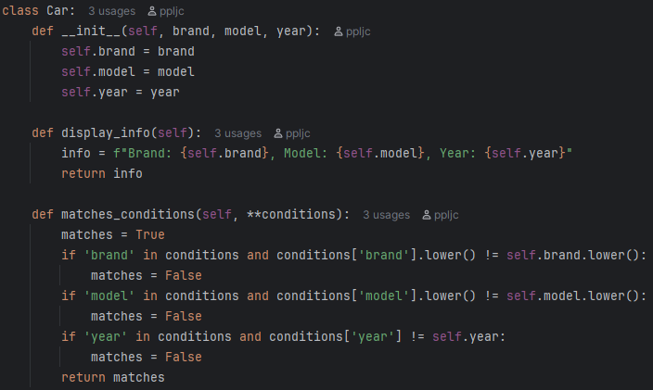
Рисунок 1 – код класса АВТОМОБИЛЬ.
На рисунке 1 представлена реализация класса АВТОМОБИЛЬ, которая включает в себя задание внутренних параметров (переменных): марка, модель и год выпуска. Класс позволяет с помощью функции $display_info$ выводить всю информацию об автомобиле. С использованием $matches_conditions$ становится возможной проверка на совпадение определенного в классе автомобиля с заданным словарём, с выбранными полями.
В последующих классах, которые будут дочерними к классу на рисунке 1, будет использоваться метод $super()$, позволяющий наследовать объекты родительского класса.
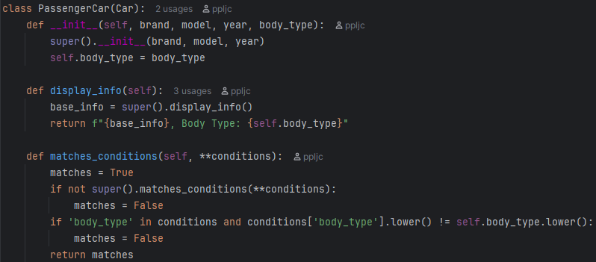
Рисунок 2 – код класса ЛЕГКОВОЙ_АВТОМОБИЛЬ.
На рисунке 2 представлен унаследованный от класса АВТОМОБИЛЬ класс ЛЕГКОВОЙ_АВТОМОБИЛЬ. Ключевые изменения состоят в том, что помимо параметров родительского класса, добавился параметр типа кузова. Функция вывода информации была дополнена для вывода типа кузова. А сравнение с переданными условиями получило новое условие в виде типа кузова.
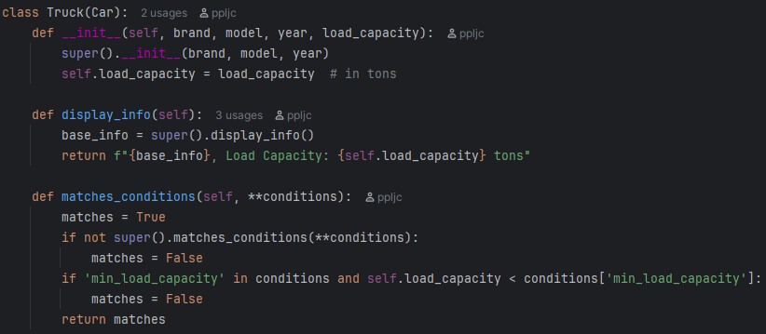
Рисунок 3 – код класса ГРУЗОВОЙ_АВТОМОБИЛЬ.
На рисунке 3 показан унаследованный от класса АВТОМОБИЛЬ класс ГРУЗОВОЙ_АВТОМОБИЛЬ. Помимо параметров родительского класса, здесь появился параметр грузоподъемности. Функция вывода информации была дополнена для вывода грузоподъемности. А сравнение с переданными условиями получило новое условие – грузоподъемность.
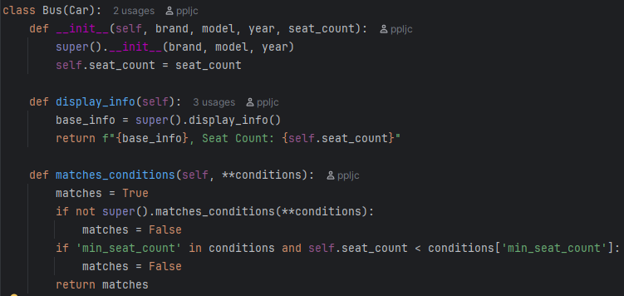
Рисунок 4 – код класса АВТОБУС.
На рисунке 4 представлен унаследованный от класса АВТОМОБИЛЬ класс АВТОБУС. Изменения: помимо параметров родительского класса добавился параметр вместимости (количество человек). Функция вывода информации была дополнена для вывода вместимости. А сравнение с переданными условиями получило новое условие в виде вместимости.
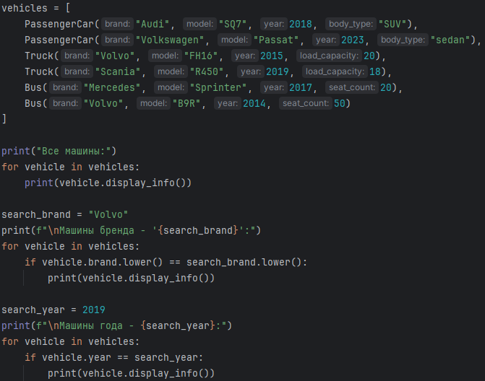
Рисунок 5 – инициализация и проверка работы классов.
На рисунке 5 показано создание списка из 6 автомобилей. Затем вывод данного списка. Потом проверен поиск среди машин по марке и по году выпуска.
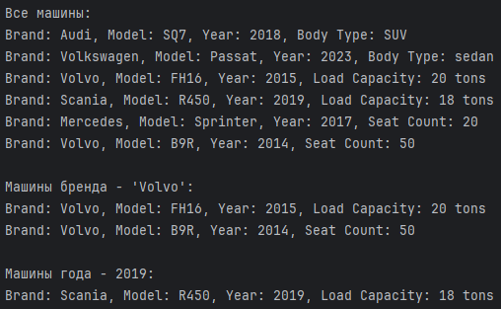
Рисунок 6 – результат работы программы.
На рисунке 6 показан вывод при запуске программы.

2.2 Вывод по разработке приложения
В ходе разработки было создано простое объектно-ориентированное приложение для представления информации об автомобилях различных типов – легковых, грузовых и автобусах.
Родительский класс АВТОМОБИЛЬ содержит общие параметры: $brand$, $model$, $year$, что позволяет избежать дублирования кода. Дочерние классы: ЛЕГКОВОЙ_АВТОМОБИЛЬ, ГРУЗОВОЙ_АВТОМОБИЛЬ и АВТОБУС – расширяют базовый функционал, добавляя специфические свойства: $body_type$, $load_capacity$, $seat_count$ соответственно.
Метод $display_info()$ обеспечивает вывод информации об объекте в удобной форме, а метод $matches_conditions()$ реализует фильтрацию по заданным критериям, например: по году выпуска, бренду или другим параметрам.
Программа демонстрирует основные принципы объектно-ориентированного программирования:
- наследование – для переиспользования общей логики,
- переопределение методов – для вывода данных, характерных для каждого типа автомобиля,
- инкапсуляция – для хранения и обработки данных внутри объектов,
- полиморфизм – для вызова методов $display_info()$ и $matches_conditions()$ без знания точного типа объекта.
Такой подход делает код удобным для сопровождения и расширения. В будущем можно легко добавить новые типы транспортных средств или новые критерии фильтрации, не нарушая архитектуру программы.

3 РЕШЕНИЕ ЗАДАЧ ПО АНАЛИЗУ ДАННЫХ
Задача: Считайте в переменную transactions одноименную таблицу. Из всех типов транзакций оставьте только траты (отрицательные суммы по столбцу $amount$). Выделите из поля $tr_datetime$ относительный день $tr_day$ (первое число до точного времени). Измените тип поля $tr_day$ на $int$. Выберите из $transactions$ все MCC коды, которые встретились в выборке более чем 60000 раз. Сгруппируйте отфильтрованный датафрейм по дню и MCC-коду, получая средние значения суммы $amount$. Отрисуйте зависимость средних сумм (может пригодится метод $unstack()$) по каждому из MCC-кодов по дням. Проверьте верно ли, что 2 из полученных MCC-кодов связаны с финансовыми институтами.
Пояснение: Для того, чтобы выделить всё, что стоит до первого пробела, можно использовать строковые методы для датафрейма - $.str.split()$, например. Либо же реализовывать логику выделения подстроки с помощью метода $apply$.

3.1 Описание хода выполнения работы
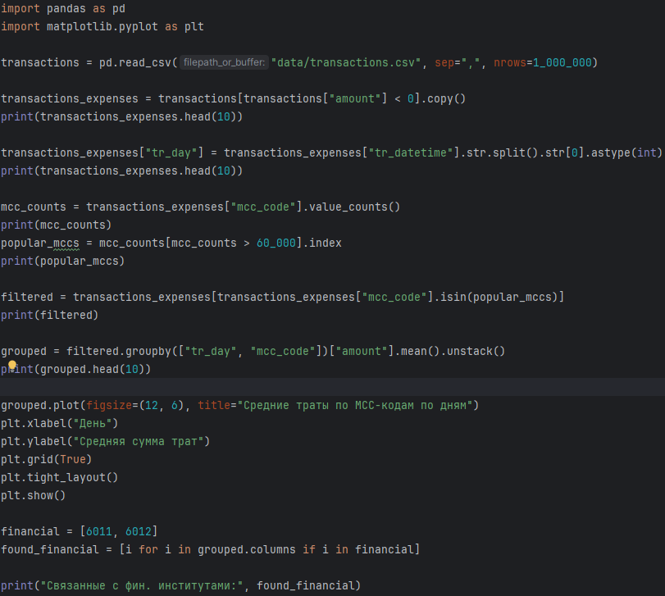
Рисунок 7 – код с анализом данных.
На рисунке 6 показан процесс анализа данных таблицы транзакций. Мы оставляем только отрицательные транзакции, выводим для отладки первые 10 строк. Затем выделяем день в отдельный столбец и присоединяем его справа, также делаем отладочный вывод. Находим самые популярные коды транзакций и выводим их. Затем создаём таблицу, где каждому коду транзакции и каждому дню соответствует количество использований этого кода в этот день. Формируем график на основе нашей таблицы и показываем его. В конце проверяем, сколько среди самых используемых кодов принадлежит к финансовым институтам.
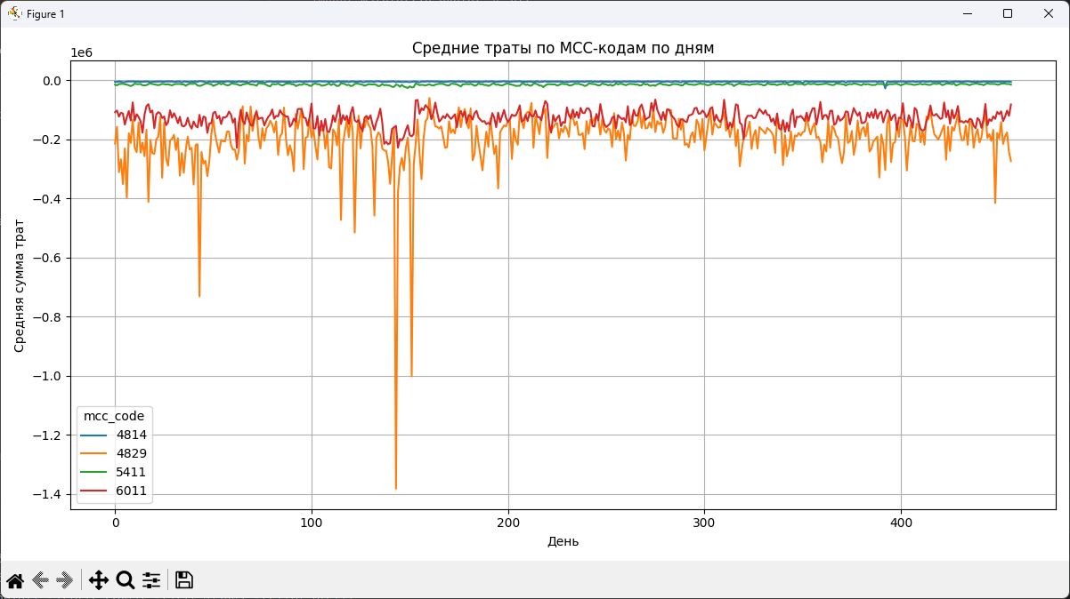
Рисунок 8 – вывод графика.

3.2 Вывод по разработке приложения
Разработанное приложение представляет собой эффективный инструмент первичного анализа данных. Благодаря четкой архитектуре его можно использовать в учебных целях
Освоены методики использования библиотек $pandas$ и $mathplotlib$ для решения практических задач.
Научился разрабатывать модели компонентов информационных систем, включая модели баз данных, и модели интерфейсов «человек – электронно-вычислительная машина».

Заключение
В результате прохождения практики поставленная цель была достигнута, все задачи выполнены в полном объёме, приобретены необходимые профессиональные компетенции. Особое внимание было уделено разработке объектно-ориентированного приложения, что позволило на практике освоить ключевые принципы ООП: наследование, инкапсуляцию, полиморфизм и переопределение методов. Создание иерархии классов для различных типов автомобилей позволило получить опыт построения гибкой и расширяемой архитектуры программ.
Также в рамках практики был выполнен анализ транзакционных данных с использованием библиотек Python. Это способствовало развитию навыков обработки, фильтрации и визуализации данных, что важно для решения прикладных задач в выбранной специальности.
Научился работать в коллективе (команде) при разработке программных средств (ОК-6). Знания, умения и навыки, полученные за период практики, стали личным стимулом для дальнейшего освоения специальности. Практика позволила применить теоретические знания на практике, получить первый профессиональный опыт и сформировать представление о специфике будущей деятельности.

Список использованных источников
- Канер С., Фолк Н., Нгуен Х. Тестирование программного обеспечения. Фундаментальные концепции: пер. с англ. — Москва: Вильямс, 2003. — 560 с.
- Майерс Г. Искусство тестирования программ. — Москва: Издательство «Вильямс», 2004. — 256 с.
- International Organization for Standardization. ISO/IEC/IEEE 29119: Software and Systems Engineering — Software Testing. — Женева: ISO, 2013.
- Python Software Foundation. Documentation for unittest, pytest, coverage. — [Электронный ресурс]. — Режим доступа: https://docs.python.org, https://docs.pytest.org, https://coverage.readthedocs.io (дата обращения: 01.07.2025).
- Лапкин А.В. Автоматизация тестирования программного обеспечения. — СПб.: Питер, 2020. — 288 с.
- Куликов Д.Ю. Тестирование программных систем. Практический подход. — М.: ДМК Пресс, 2022. — 352 с.
- Freeman S., Pryce N. Growing Object-Oriented Software, Guided by Tests. — Addison-Wesley, 2009. — 384 p.
- Cohn M. Succeeding with Agile: Software Development Using Scrum. — Addison-Wesley, 2009. — 504 p.

